《发展支撑和悬垂能力的练习》学程拓展
亲爱的同学们通过学习我想大家很快能够掌握一定的单杠技巧，你们一定会对更多的练习方法产生学习兴趣，我为大家推荐一些书籍相信会对大家的练习有一定帮助，请大家继续努力。

《青少年体操》 《体操》
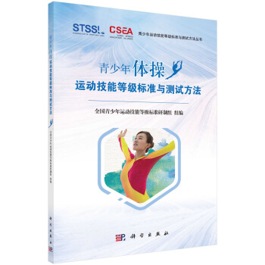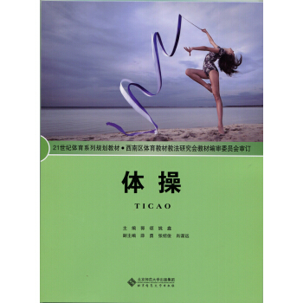
- 网站资源：同学们可以参考网络资源进一步学习引体向上动作。
https://www.iqiyi.com/w_19s8b5697d.html

